Trabajo práctico Nº 3

CARACTERÍSTICAS CONSTRUCTIVAS DE LOS ESTABLECIMIENTOS

Pregunta Nro 1: ¿Cómo debe diseñarse un sistema higiénico de comedor para una industria que fabrica productos químicos explosivos y tóxicos (explosivos para minería)?

Que es el diseño higiénico
El diseño higiénico consiste en estudiar la configuración de las instalaciones y equipos de cualquier industria para reducir el riesgo de contaminación y facilitar la limpieza.
En industrias como la alimentaria o la farmacéutica, por ejemplo, se recurre al diseño higiénico para garantizar la inocuidad de los productos expedidos.
Así, el diseño higiénico contempla el estado, no solo de los materiales que conforman el espacio, sino también de la distribución y estructura de éste.
Criterios de diseño higiénico
Un diseño higiénico correcto garantiza que la instalación o el equipo se pueden limpiar de forma adecuada y que sus superficies y componentes resisten el contacto con los productos alimentarios y los productos químicos que se utilizan para la limpieza. Los protocolos de limpieza y desinfección se contemplarán en el proceso de diseño de las instalaciones y equipos. Debe tenerse en cuenta que los equipos o instalaciones que sean difíciles de limpiar necesitarán procedimientos más intensos o productos químicos más agresivos o ciclos de limpieza y desinfección de más duración.
Actualmente está cobrando fuerza el concepto de limpiabilidad que se define como la facilidad de una superficie, equipo o instalación para ser limpiada. Los métodos para evaluar la limpiabilidad consisten en someter el equipo a evaluar y otro de referencia al mismo proceso de ensuciamiento y de limpieza. La limpiabilidad del equipo se determina evaluando el crecimiento de los microorganismos después del proceso de limpieza al que se ha sometido al equipo.Los criterios de diseño higiénico que pueden aplicarse a los equipos de limpieza son:
- Estar libre de grietas y agujeros que puedan retener contaminación; por ejemplo, el uso de soldaduras lisas, la ausencia de orificios pequeños, huecos y ángulos internos agudos.
- Tener un acabado superficial liso.
- Ser fácil de limpiar y secar: por ejemplo, que pueda desmontarse y montarse fácil y rápidamente, construcciones de una sola pieza, o con un acceso a todas las áreas para su limpieza y desinfección.
- Estar hecho de materiales seguros: por ejemplo, que no sean de madera o vidrio, que no sean tóxicos.
- Estar bien construido: por ejemplo, que sea duradero, sin poros o materiales espumados, sin pinturas o recubrimientos.
- No ser absorbente.
- Adecuadamente resistente a la temperatura y los productos químicos.
Requisitos funcionales de la Higiene
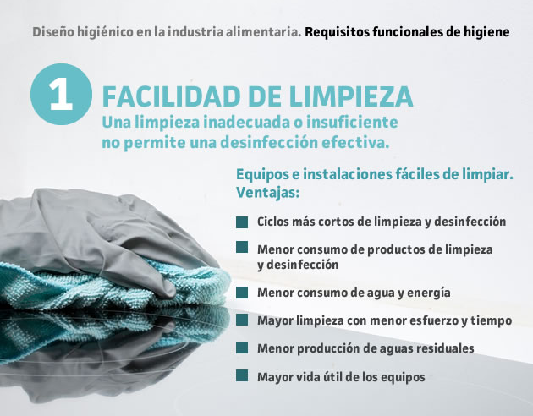
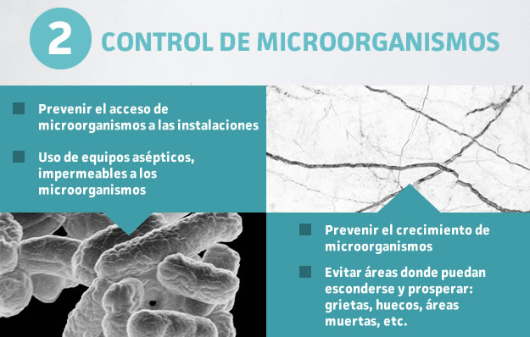
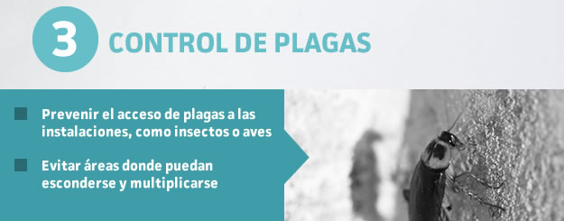
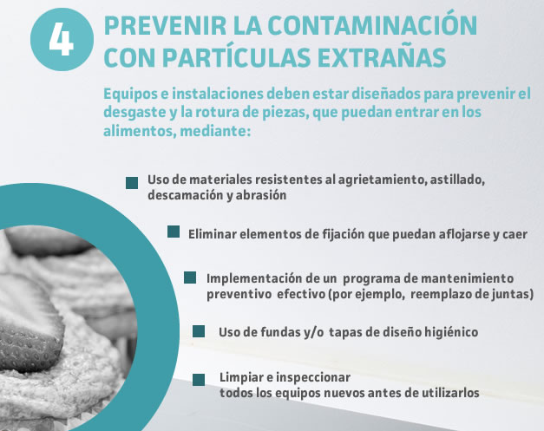
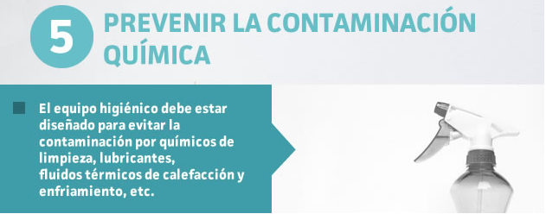
Artículos en los que se habla de Higiene
Artículo 52) cuando la empresa destine un local para comedor deberá ubicarse lo más aisladamente posible del resto del establecimiento, preferiblemente en edificio independiente. Los pisos, paredes y techos serán lisos y susceptibles de fácil limpieza, tendrán iluminación, ventilación y temperatura adecuada.
Artículo 53) los establecimientos que posean local destinado a cocina, deberán tenerlo en condiciones higiénicas y en buen estado de conservación, efectuando captación de vapores y humos, mediante campanas con aspiración forzada, si fuera necesario. Cuando se instalen artefactos para que los trabajadores puedan calentar sus comidas, los mismos deberán estar ubicados en lugares que reúnan condiciones adecuadas de higiene y seguridad
(TRABAJOS CON RIESGOS ESPECIALES)
Artículo 145) Los establecimientos en donde se fabriquen, manipulen o empleen sustancias infectantes o susceptibles de producir polvos, gases o nieblas tóxicas o corrosivas y que pongan en peligro la salud o vida de los trabajadores, estarán sujetos a las prescripciones que se detallan en este capítulo. En los procesos de fabricación se emplearán las sustancias menos nocivas.
Su almacenamiento, manipulación o procesamiento se efectuará en lugares aislados, destinando personal adiestrado y capacitado para su manejo y adoptando las máximas medidas de seguridad.
La utilización de estas sustancias, se realizará en circuitos cerrados a fin de impedir su difusión al medio ambiente laboral en cualquiera de sus estados, de no ser ello posible se captarán en su origen y se proveerá al lugar de un sistema de ventilación de probada eficacia como medida complementaria, para mantener un ambiente adecuado tratando asimismo de evitar la contaminación del medio ambiente exterior.
En caso de pérdidas o escapes se pondrá en acción el plan de seguridad que corresponda, según la naturaleza del establecimiento y cuyo texto será expuesto en lugar visible.
El personal a emplear en trabajos con riesgos especiales será adiestrado, capacitado y provisto de equipos y elementos de protección personal adecuados al riesgo, según lo establecido en el capítulo 19.
Los envases conteniendo sustancias o elementos explosivos, corrosivos, tóxicos, infecciosos, irritantes o cualquier otro, capaces de producir riesgos a los trabajadores serán seguros y deberán rotularse visiblemente indicando su contenido, como así también las precauciones para su empleo y manipulación.

Artículo 146) En los establecimientos en donde se fabriquen, depositen o manipulen sustancias explosivas se cumplirá lo reglamentado por Fabricaciones Militares.
Artículo 147) En los establecimientos en que se procesen sustancias perjudiciales para la salud de los trabajadores, en forma de polvos u otras capaces de generarlos y fibras de cualquier origen, se captarán y eliminarán por el procedimiento más eficaz.
Artículo 149) En los establecimientos en donde se fabriquen, manipulen o empleen las sustancias enumeradas en el artículo 145, se instalarán dispositivos de alarma acústicos y visuales a fin de advertir a los trabajadores en caso de riesgo.
Los establecimientos, para facilitar su limpieza deberán reunir las siguientes condiciones:
1. Paredes, techos y pavimentos lisos e impermeables, sin presentar soluciones de continuidad.
2. Pisos con declives hacia canaletas de desagües a fin de impedir la acumulación de líquidos y permitir su fácil escurrimiento.
3. Ventilados adecuadamente y con dispositivos de seguridad, que eviten el escape de elementos nocivos a los lugares de trabajo próximos y al medio ambiente exterior.
4. Mantenidos en condiciones higiénicas, a efectos de evitar los riesgos inherentes a las sustancias empleadas.

Cuando se manipulen sustancias infecciosas, se extremarán las condiciones higiénicas por procedimientos adecuados, los que alcanzarán de ser posible a los productos y sustancias previamente a su manipulación.
Para el procesamiento de sustancias tóxicas, corrosivas, infecciosas o irritantes, se adoptarán tecnologías cerradas o bajo cubierta con sistema de aspiración adecuada.

Ya dado por entendido lo anterior, pasamos a diseñar el sistema higiénico del comedor. El mismo deberá de contar con diferentes planes de prevención y de higiene.

Al ser una industria que trabaja con materiales tóxicos y explosivos, lo primero debería ser exigir un protocolo de limpieza a todo el personal que ingrese al comedor con la intención de eliminar todos los residuos que los empleados puedan traer en su cuerpo y ropa.

Lo siguiente será aplicar planes de limpieza y de control de plagas de manera periódica, de forma de que dentro del comedor no exista ninguna presencia de sustancias indeseadas.

Con lo mencionado anteriormente ya se podrá hacer una buena prevención de contaminación con materiales tóxicos así las personas que trabajen dentro de la planta/industrial tendrán un ambiente sano e higiénico donde poder almorzar/cenar .

Pregunta Nro 2: ¿Qué previsiones deben considerarse en el diseño del sistema de tratamiento de efluentes de la industria mencionados en el punto anterior?
En el diseño del sistema para el tratamiento de efluentes industriales debe seguirse lo establecido en el artículo 59 del decreto 351/79:
Artículo 59) Los establecimientos darán cumplimiento a lo siguiente:
1. Los efluentes industriales deberán ser recogidos y canalizados impidiendo su libre escurrimiento por los pisos y conducidos a un lugar de captación y alejamiento para su posterior evacuación. Los desagües serán canalizados por conductos cerrados cuando exista riesgo de contaminación.

2. Deberá evitarse poner en contacto líquidos que puedan reaccionar produciendo vapores, gases tóxicos o desprendimiento de calor, los que deberán canalizarse por separado.

3. Los conductos o canalizaciones deberán ser sólidamente construidos y de materiales acordes con la naturaleza físico química de los líquidos conducidos.

4. Los conductos no deberán originar desniveles en el piso de los lugares de trabajo, que obstaculicen el tránsito u originen riesgos de caída.

5. Los efluentes deberán ser evacuados a plantas de tratamiento según la legislación vigente en la zona de ubicación del establecimiento, de manera que no se conviertan en un riesgo para la salud de los trabajadores y en un factor de contaminación ambiental.

6. Donde existan plantas de tratamiento de efluentes, éstas deberán limpiarse periódicamente, debiendo tomarse las precauciones necesarias de protección personal con los trabajadores que la efectúen. Las zonas de las plantas de tratamiento que sean motivo de acceso humano periódico, deberán ofrecer buenas condiciones de acceso, iluminación y ventilación.

Pregunta Nro 3: ¿Cómo cree que deberían considerarse los efluentes industriales si se pretende una conducta ecológica plena?

Los efluentes industriales deberían considerarse como un proceso más de la producción, y no como un “efecto secundario” de lo que se esté fabricando. Esto quiere decir, crear estrategias para reciclar o reusar los desechos que de otra manera terminarían contaminando.
Al combinar la ecología con la industria, se busca transformar los sistemas lineales tradicionales (entran recursos, salen desechos) a sistemas cerrados donde los efluentes puedan tratarse para ser entradas o “inputs” de otro proceso.
Por ejemplo:
- Creación de biocombustibles a partir de grasas y aceites usado de cocina
- Potabilización de agua in situ
- Depuración y separación de agua limpia mediante evaporadores, separándose los sólidos que se encuentren.

